Le developpement durable
Glanés au hasard des rencontres : des préoccupation nouvelles, des critères nouveaux , des coups de poing sur la table

a) Comme l’Etat qui a sacrifié son « Grenelle de l’environnement », nos départements vivent encore à l’ère de l’insouciance énergétique, et de la consommation reste le moteur principal du développement.
L’écologie doit être plus que de l’esthétisme. 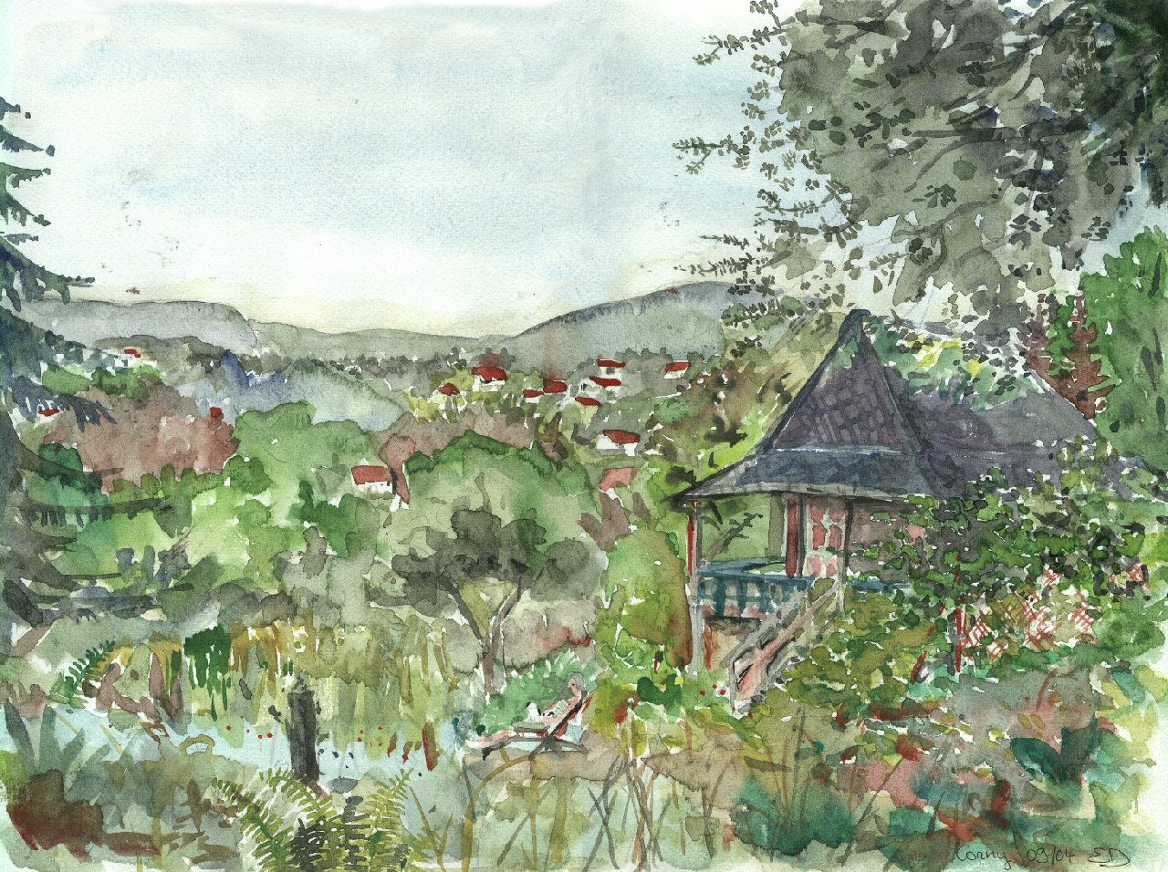

b)L’opposition ville/campagne doit être pensé en termes de bilan énergétique
La concentration des exploitations agricoles, et la lente disparition des paysans vont de plus en plus être une remise en cause de nos paysages. La financiarisation de l’agriculture et la spéculation sur les produits agricoles, entraînent l’impossibilité de prix stables et la fragilité des exploitations, L’agriculture bio (1,8% en Moselle), les produits régionaux , les AMAPs, sont des pistes à développer. Dans notre canton, la relance de cultures maraichères ou viticoles sur le Saint Quentin, est un projet emblématique.

c) La gestion de la pénurie dans une société ravagée par la crise financière, la gestion capitalistique des collectivités locales, et la suppression de leurs ressources financières par la gestion sarkozyste sont des nuages très noirs.

d)Le réchauffement climatique n’est pas encore entré dans nos pratique économiques et sociales.
L’isolation thermique, les bilans énergétiques positifs restent largement des incantations.

e)La lente déstructuration de l’Office National de Forêts est une préoccupation pour la Moselle forestière.
Le tout routier reste la règle, le transport routier est toujours en développement, et ceci dans des conditions réglementaires de plus en plus dégradé, avec le recours à des camionneurs soumis à des législations laxistes.

f) De nombreux lorrains ne vont plus à Paris à cause des tarifs TGV ou autoroute. Le TGV n’est pas synonyme de bonheur universel.
Mais la région Lorraine gérée par les socialistes a montré que le ferroviaire n’était pas exclusivement des TGV clinquants et couteux.
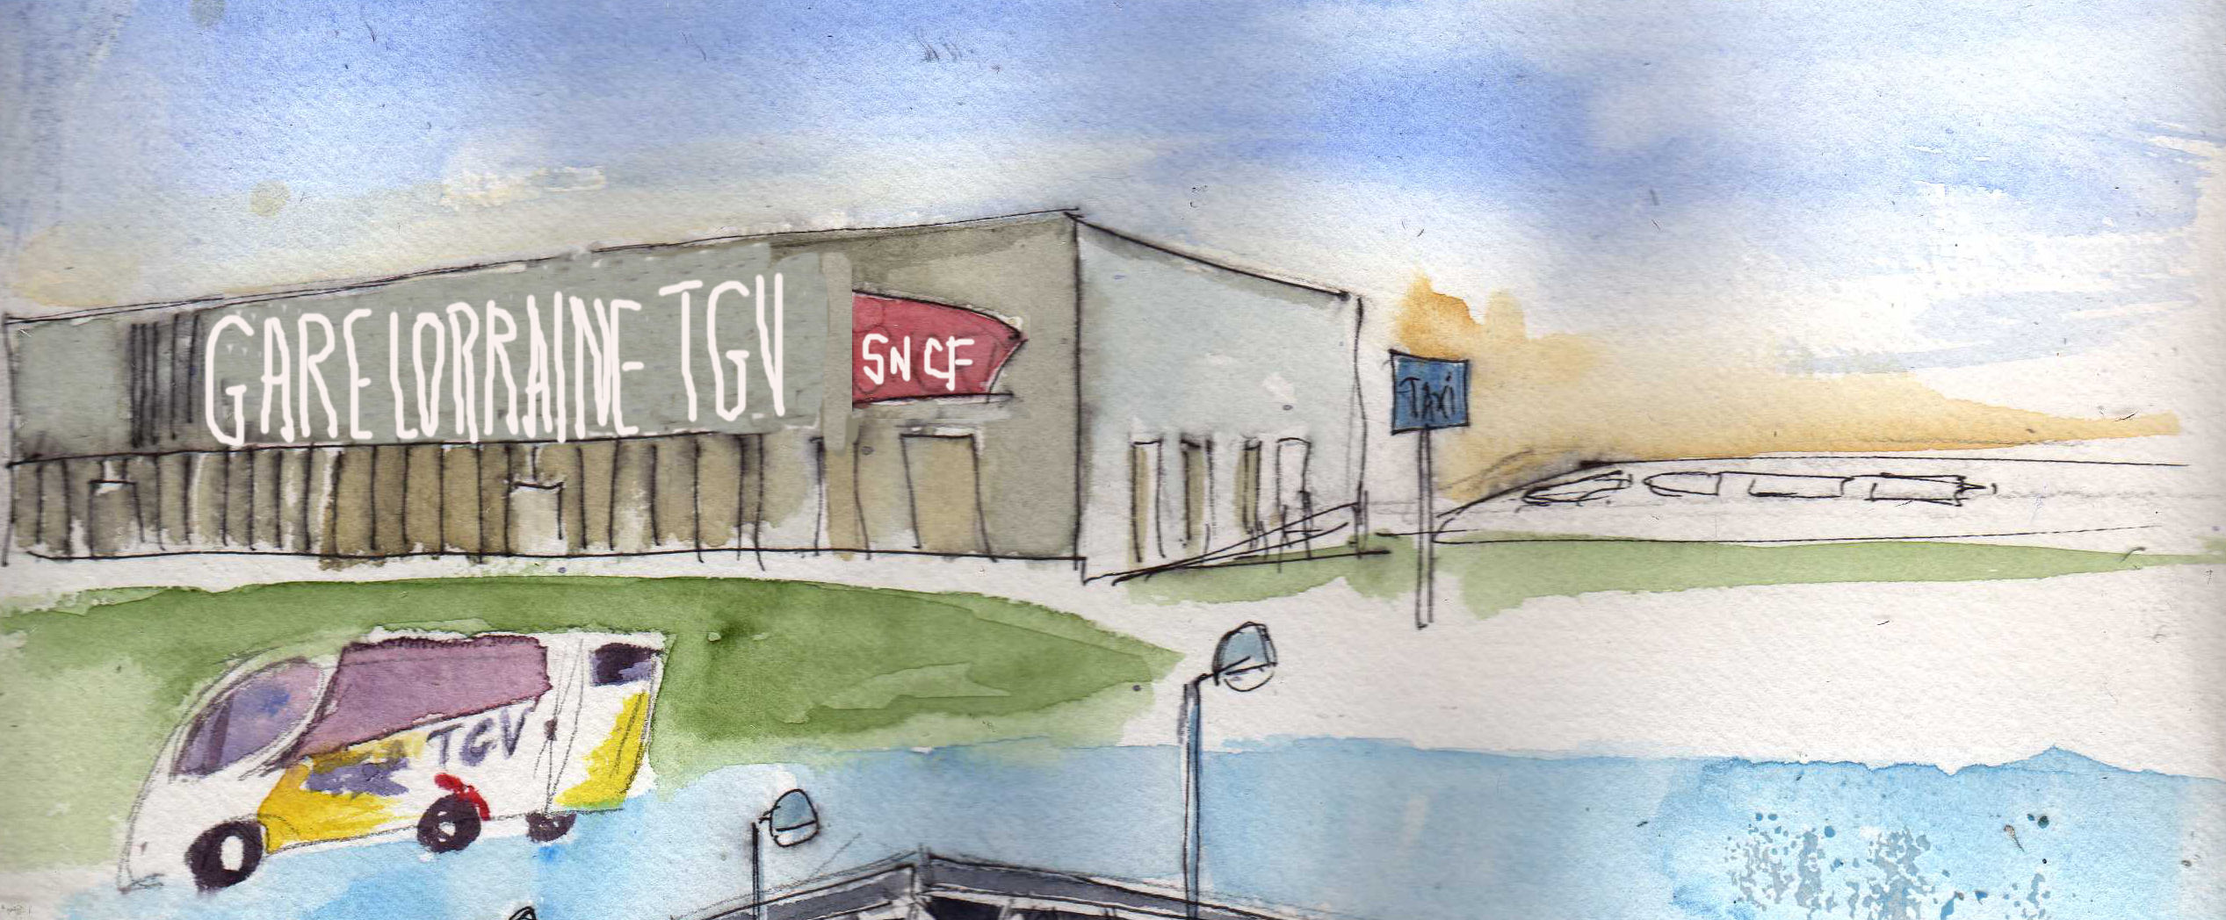

La canalisation jusqu’à Lyon, les transports en Bus, en particulier scolaires
Les parkings de délestage, « Pet R », le transport intermodal

g) La Moselle est-elle condamnée à devenir une colonie luxembourgeoise. Un pays dont la prospérité économique repose sur un dumping fiscal, un statut de paradis bancaire. Faut-il axer notre avenir sur l’organisation de systèmes de drainage de nos forces vives vers les banques installées chez notre voisin. (Notons que toute cette organisation est totalement volatile et peut se délocaliser en quelques semaines) Il faut bien sûr penser transfrontalier mais pas dans n’importe quelle condition.

h) Et l’utilisation du papier recyclé pour mes tracts ? ( l’utilisation d’internet réduit la consommation de papier, et permet des discours moins simplificateurs)

